Муниципальное автономное дошкольное образовательное учреждение детский сад № 33 «Звёздочка»
муниципального образования Абинский район

Квест игра
«Найди знамя Победы»
для детей старшего дошкольного возраста с использованием проблемных ситуаций.
Задачи:
1. Познакомить детей с патриотической игрой «Зарница».
2. Развивать психофизические качества (выносливость, скорость, силу, сноровку, быстроту, координацию движений).
3. Воспитывать нравственные качества: патриотизм, инициативу, самостоятельность, сознательную дисциплину, взаимопомощь, дружбу.
4. Оздоравливать организм ребенка с помощью движений и действий на свежем воздухе.
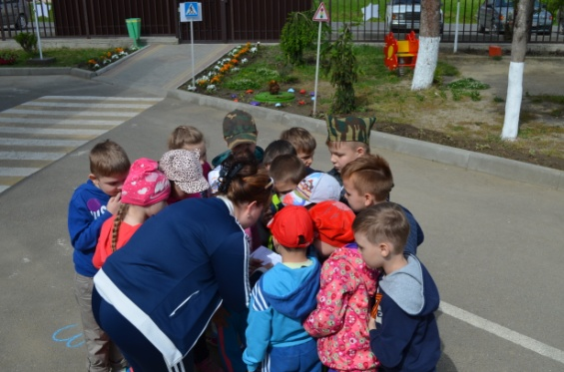
Оформление площадки: Размечены игровые зоны для проведения каждого вида эстафет и заданий. Обозначены: Госпиталь, Полевая кухня, Штаб.
Каждой команде приклеены круги разного цвета:
синий (моряки)
красный (танкисты)
Ход:
Звучит маршевая музыка, две команды под руководством воспитателей, родителей, командиров команды собираются на площадке, выстраиваются по периметру.
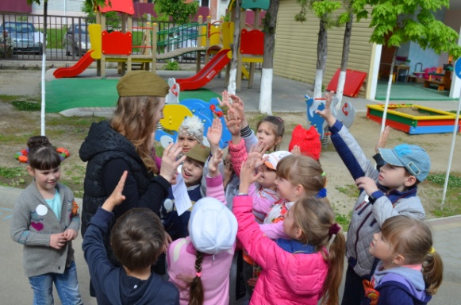
Полковник ( воспитатель) : Отряд! Равняйсь! Смирно! Здравие желаю, товарищи, бойцы!
Дети: Здравия желаю товарищ полковник!
Полковник ( воспитатель) Отряды смирно! Равнение на флаг!
Сегодня мы проводим военно – спортивную игру «Зарница», посвященную «Дню Победы». В игре участвуют юные защитники нашей Родины. Отряды представьтесь!

Танкисты:
Будем в Армии служить,
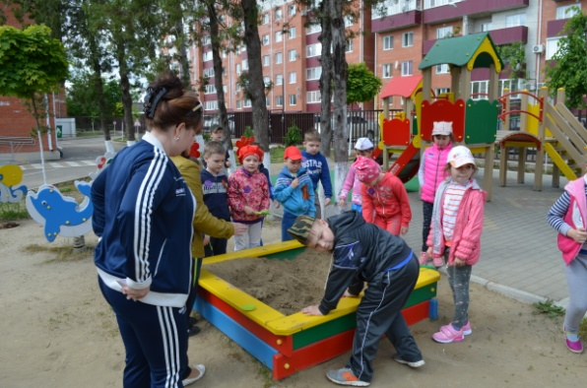
Будем Родину хранить!

Моряки:
Друг за друга мы горой,
Таков обычай наш морской.

Полковник ( воспитатель): Сегодня каждой команде предстоит пройти по данным маршрутам, преодолеть препятствия , выполнить боевые задачи и найти по карте Флаг - символ праздника День Победы.
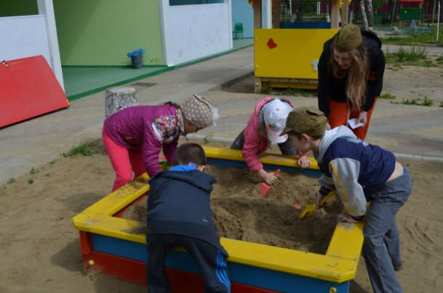
Командир отряда получает боевые задания, помощник командира (родитель) обговаривает с детьми задание и по команде приступает к его выполнению.
По условиям игры на каждом этапе находится взрослый ( воспитатель или родитель), который следит за правильностью выполнения и поведением, кто нарушает правила выбывает из команды на одно задание. После выполнения задания, выдается боевая звезда. По окончанию игры подчитываются звезды, победившая команда получает карту, где обозначено место нахождения флага. Команда должна по карте найти флаг.
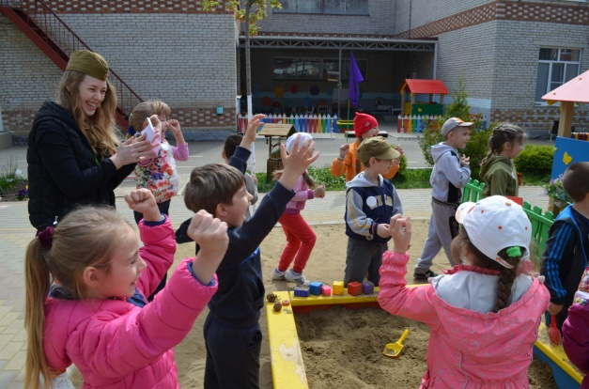
Полковник ( воспитатель): К выполнению боевых заданий готовы?

Дети: Готовы!

Полковник ( воспитатель): Чтобы приступить к боевым задачам, нужно командирам команд ответить на вопросы:
Вопросы для командиров:
1. В какой стране мы живём? (России)
2. Кто защищает нашу Родину? (армия, военные)
3. Скажите, какие военные профессии вы знаете? (моряки, артиллеристы, летчики, связисты, танкисты, пограничники, пехотинцы и т. д.) .
Полковник ( воспитатель): молодцы, товарищи бойцы! Приступаем к выполнению секретных заданий.
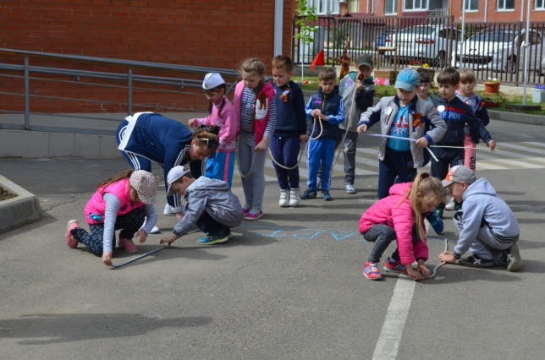
Первое задание:
«Огневой рубеж»
Сбей вражеский танк. ( участвует вся команда)
Участники всех команд строятся и по очереди метают «гранату» (мячики). С расстояния 3 метров стараются попасть в макет танка из ЛЕГО. Команда, выполнившая задание с большим счетом получает боевую звезду.

Второе задание
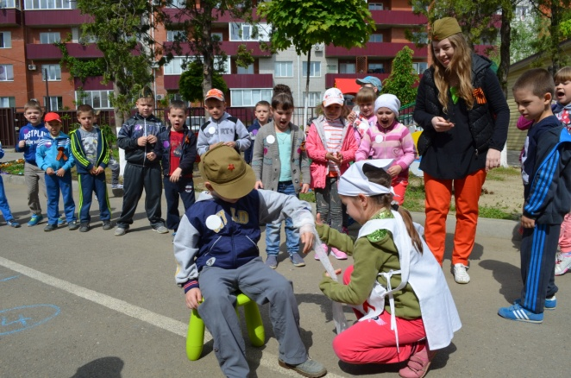
«Минное поле»
Найти и обезвредить «мины».
( Участвуют 4 человека от команды)
( по окончанию игры помощник командира должен поднять руку и оповестить, что задание выполнено)
Задача саперов найти и раскопать «мины» - 8 шт. (пластмассовые кубики, закопанные на глубине около 5 см). Команда, выполнившая задание первой получает боевую звезду.

Третье задание
«Связисты»
Наладить связь со штабом. ( участвуют 7 человек от команды)
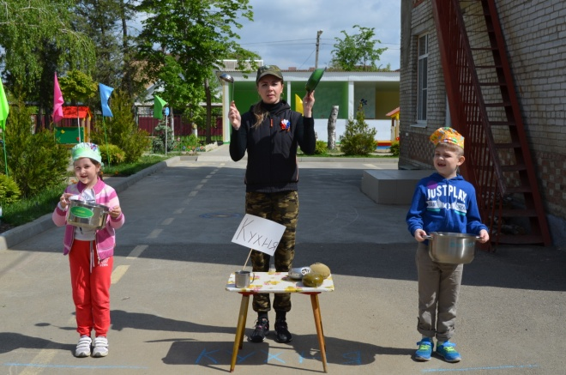
Связисты соединяют концы верёвки и, держа её руками, продвигаются к телефону, который расположен на расстоянии 5-7 метров. Как только линия связи проложена, связист ( ребенок бегущий последним с флажком бежит, присоединяет телефон и подает сигнал флажком) Команда, выполнившая задание первой получает боевую звезду.

Четвёртое задание
«Полевой госпиталь» ( участвуют по два человека от команды: девочка и мальчик)
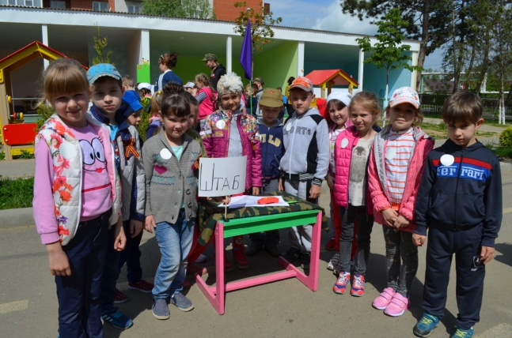
Оказание первой медицинской помощи пострадавшим, при выполнении задания. Медсёстры делают перевязку раненым и вместе с сопровождающими доставляют их в госпиталь.
( раненный солдат оперевшись на медсестру прыгает на одной ноге до места госпиталя)
Команда, выполнившая задание первой получает боевую звезду.

Пятое задание
«Полевая кухня» ( выбирается 1 дежурный по кухне, который будет собирать картошку в кастрюлю, участвует вся команда)
Какая команда быстрее перенесет картошку на ложке в кастрюлю дежурному по кухне.
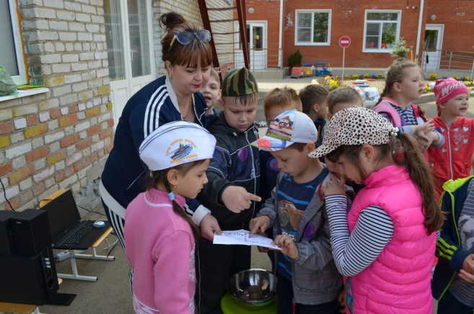
По команде обед начинается игра. Команда, выполнившая задание первой получает боевую звезду.

Шестое задание
«Найди и доставь секретную карту врага».
Задача участников игры найти на указанной территории секретную карту врага и доставить её в штаб. Команда, выполнившая задание первой получает боевую звезду. Команда, выполнившая задание первой получает боевую звезду.
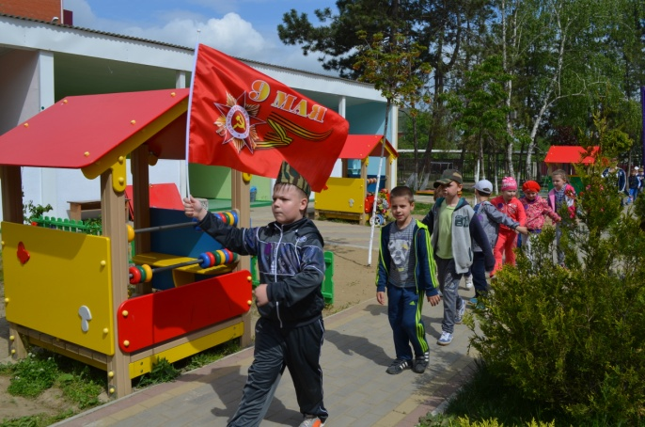

По окончании всех заданий подсчитываются боевые звезды. Победившей команде дается карта, по которой они находят флаг - символ праздника День Победы.

Воспитатель подполковник: Товарищи бойцы!
- Вы отлично справились со всеми боевыми задачами. Показали себя, не только ловкими, сильными, смелыми, быстрыми, но и дружными, умеющими быть единой командой. За активное участие в военно-спортивной игре «Зарница» отрядам выдается честь пройти со знаменем под Марш Славянки почетный круг.

Атрибуты:
- Круги синего и красного цвета для обозначения команд
- Боевые звезды: 12 штук
- Распечатать задания для каждой команды
- Карта с обозначением нахождения флага, флаг
- Танк из ЛЕГО, пластмассовые мячики 15 шт

- 16 кубиков, 8 лопаток
- 14 веревок, 2 телефона, 2 красных флажка
- Обозначить: госпиталь ( Знак, стол, косынки, фартуки, сумка, бинт, чемоданчик)
- Обозначить: полевая кухня ( надпись кухня,стол, миски, ложки, фляжки, картошка по количеству детей, 2 ложки, 4 кастрюли, колпачки для дежурного по кухне, половник для дачи сигнала)
- Обозначить: штаб ( Стол, надпись штаб, телефон, карта, 2 Капсулы от киндера с картой)

Танкисты:
Будем в Армии служить,
Будем Родину хранить!

Танкисты:
Будем в Армии служить,
Будем Родину хранить!

Танкисты:
Будем в Армии служить,
Будем Родину хранить!

Танкисты:
Будем в Армии служить,
Будем Родину хранить!

Танкисты:
Будем в Армии служить,
Будем Родину хранить!

Танкисты:
Будем в Армии служить,
Будем Родину хранить!

Танкисты:
Будем в Армии служить,
Будем Родину хранить!

Танкисты:
Будем в Армии служить,
Будем Родину хранить!

Танкисты:
Будем в Армии служить,
Будем Родину хранить!

Танкисты:
Будем в Армии служить,
Будем Родину хранить!

Танкисты:
Будем в Армии служить,
Будем Родину хранить!

Танкисты:
Будем в Армии служить,
Будем Родину хранить!
Танкисты:
Будем в Армии служить,
Будем Родину хранить!

Танкисты:
Будем в Армии служить,
Будем Родину хранить!

Танкисты:
Будем в Армии служить,
Будем Родину хранить!

Моряки:
Друг за друга мы горой,
Таков обычай наш морской.

Моряки:
Друг за друга мы горой,
Таков обычай наш морской.

Моряки:
Друг за друга мы горой,
Таков обычай наш морской.

Моряки:
Друг за друга мы горой,
Таков обычай наш морской.

Моряки:
Друг за друга мы горой,
Таков обычай наш морской.

Моряки:
Друг за друга мы горой,
Таков обычай наш морской.

Моряки:
Друг за друга мы горой,
Таков обычай наш морской.

Моряки:
Друг за друга мы горой,
Таков обычай наш морской.

Моряки:
Друг за друга мы горой,
Таков обычай наш морской.

Моряки:
Друг за друга мы горой,
Таков обычай наш морской.

Моряки:
Друг за друга мы горой,
Таков обычай наш морской.

Моряки:
Друг за друга мы горой,
Таков обычай наш морской.

Моряки:
Друг за друга мы горой,
Таков обычай наш морской.

Моряки:
Друг за друга мы горой,
Таков обычай наш морской.

Моряки:
Друг за друга мы горой,
Таков обычай наш морской.

Моряки:
Друг за друга мы горой,
Таков обычай наш морской.

Моряки:
Друг за друга мы горой,
Таков обычай наш морской.

Моряки:
Друг за друга мы горой,
Таков обычай наш морской.

Моряки:
Друг за друга мы горой,
Таков обычай наш морской.

Моряки:
Друг за друга мы горой,
Таков обычай наш морской.

